**FONDS DE COMMERCE DE BAR, RESTAURANT, SNACK, VENTE DE CADEAUX, JEUX**

**Station de Chabanon – 04140 SELONNET**

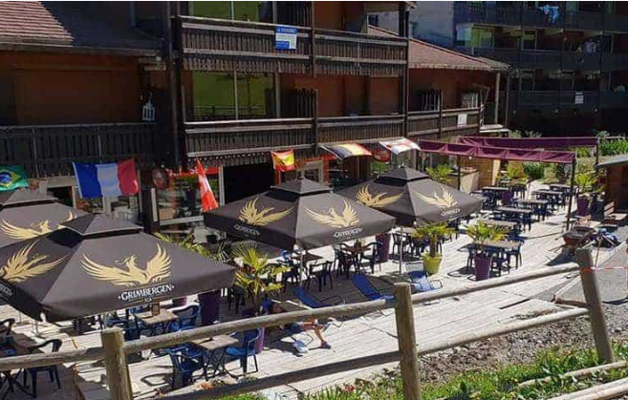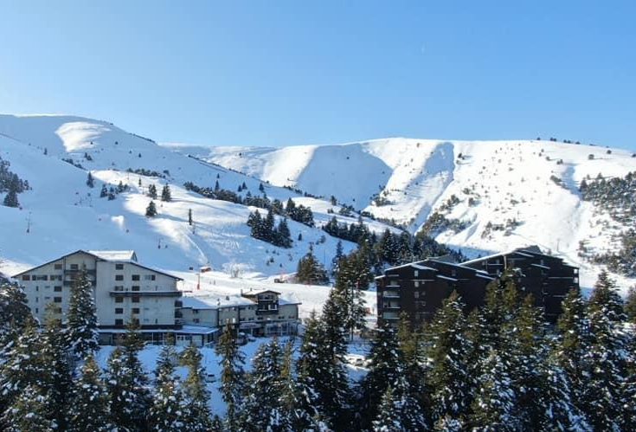

|  |
| --- |
| **DESCRIPTION DU FONDS DE COMMERCE** |

**ELEMENTS INCORPORELS DU FONDS DE COMMERCE**

**Bail commercial du bar, restaurant**

**Date / durée :** 9 ans, jusqu’au 31 décembre 2026

**Destination :** bar, restaurant

**Désignation :** Au niveau deux ou rez-de-neige, un grand local commercial occupant la totalité de ce niveau, avec balcon et coin toilette. Une terrasse de 200m² à jouissance privative.

**Loyer mensuel :** 1 723,30 € Hors charges

**Bail commercial d’une parcelle de terrain nue**

**Date / durée :** 9 ans, jusqu’au 30 juin 2031

**Destination :** exploitation d’une aire de camping et d’habitation légère, de loisirs de type logement insolite exclusivement

**Loyer annuel :** 1 000 €

**Licence de débit de boissons de 4ème catégorie**

**ELEMENTS CORPORELS DU FONDS DE COMMERCE**

**Procès-verbal d’inventaire de Maître Patrice SULMONI,**

**Huissier de Justice à FORCALQUIER (04), en date du 6 novembre 2023.**